【巩固练习】
一.选择题
1．下列算式中正确的是( )．
A.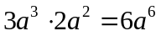 B.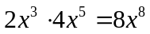
C.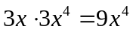 D.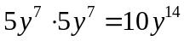
2．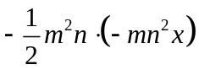的结果是( )．
A. 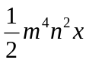 B. 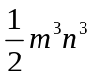 C. 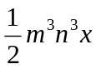 D. 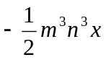
3．下面计算正确的是( )．
A.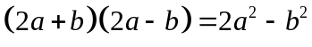 B.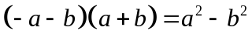
C.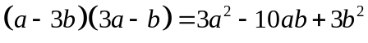 D.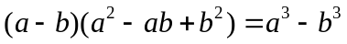
4．已知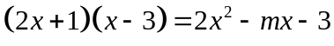，那么的值为( )．
A.－2 B.2 C.－5 D.5
5. 要使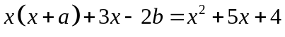成立，则，的值分别是( )．
A. 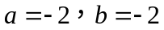 B. 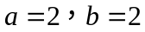
C. 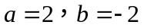 D. 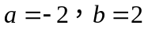
6．设M＝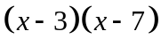，N＝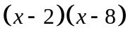，则M与N的关系为( )．
A.M＜N B.M＞N C.M＝N D.不能确定
二.填空题
7. 已知三角形的底边为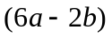，高是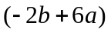，则三角形的面积是_________.
8. 计算：①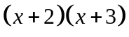＝________；②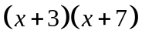＝______；
③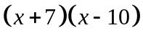＝_______；④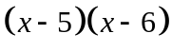＝______．
9. 方程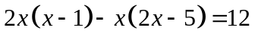的解为________．
10. .
11. 计算：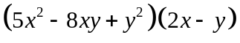＝________________________.
12. 若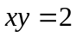，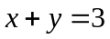，则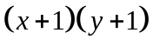＝____________.
三.解答题
13. 请计算下图中阴影部分的面积．
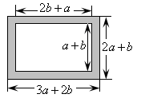
14. 解下列各方程．
（1）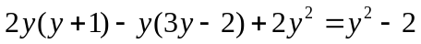
（2）
15. 化简求值：
（1）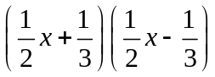，其中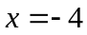．
（2）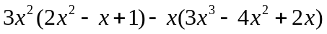，其中．
【答案与解析】
一.选择题
1. 【答案】B；
【解析】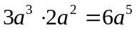；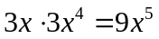；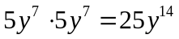.
2. 【答案】C；
3. 【答案】C；
4. 【答案】D；
【解析】，所以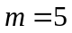.
5. 【答案】C；
【解析】由题意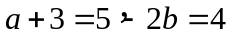，所以.
6. 【答案】B；
【解析】M＝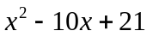，N＝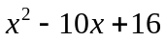，所以M＞N.
二.填空题
7. 【答案】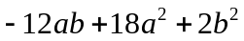；
8. 【答案】.
9. 【答案】＝4；
【解析】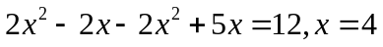.
10.【答案】0；
【解析】原式＝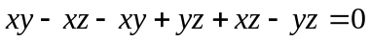.
11.【答案】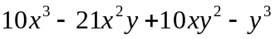；
12.【答案】6；
【解析】原式＝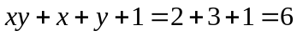.
三.解答题
13.【解析】
解：
，
所以阴影部分的面积是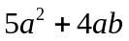．
14.【解析】
解：（1）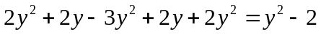．
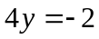，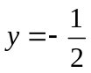．
（2）．
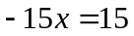，．
15.【解析】
解：（1）原式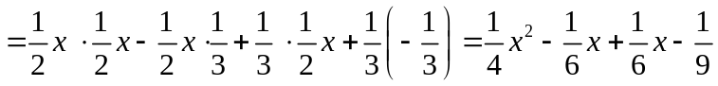
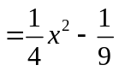．
当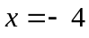时，原式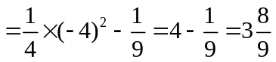．
（2）原式
当时，原式．

